II. Техническое задание (описание объекта закупки)

№ п/п | Наименование товара | Характеристика или № ТРУ в ЕАТ | Ед. изм. | Кол-во
1 | Система домофона | Вид домофона: Малоабонентский.  Запирающее устройство: Электромеханический замок.  Исполнение: Проводное.  Камера: Цветная.  Тип домофона: Видеодомофон.  Питание В: 220  Считыватель ключей: 5 ключей (в комплекте).  Комплект видеодомофона: 7" монитора с сенсорным экраном и функцией записи по детектору движения, антивандальной вызывной видеопанели - - c инфракрасной подсветкой и углом обзора видеокамеры 110гр. и уличного электромеханического замка. Также в комплект входит уличный блок питания и гибкий переход для монтажа электрозамка.  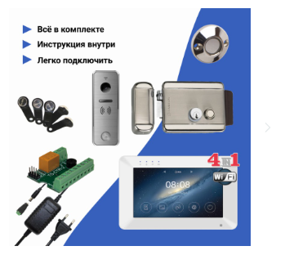 | Штука | 1

Требования к поставке:
Предоставляемый документ, подтверждающий качество товара | Декларация/ Сертификат соответствия
Отгрузка Товара (место поставки) | г. Москва, Каширское шоссе, д. 34А
Срок поставки | В течение 10 рабочих дней с момента подписания контракта
Гарантийный срок | 12 месяцев
Специальные условия, обусловленные спецификой товара | В цену товара включаются: доставка, разгрузка на склад Заказчика.  Товар должен иметь заводскую вилку евростандарта.

